231001109卢家珺EDA实验四

231001109卢家珺

2025-10-15

#EDA实验四

1. 安装R3.5.3及rggobi包（无需截图）；选择Rstudio的Tools菜单的最后一项“global options”打开选项窗口，点击Basic下面“R version”右侧“Change...”按钮，切换R版本到3.5.3退出并重新启动Rstudio，可以看到控制台提示R version3.5.3；
2. library(rggobi)，加载rggobi包，rggobi支持通过命令行启动ggobi并打开一共数据文件或数据框，
3. 运行g <- ggobi(mtcars)，在GGobi中打开一个运行实例并加载数据框mtcars, 打开了几个窗口？

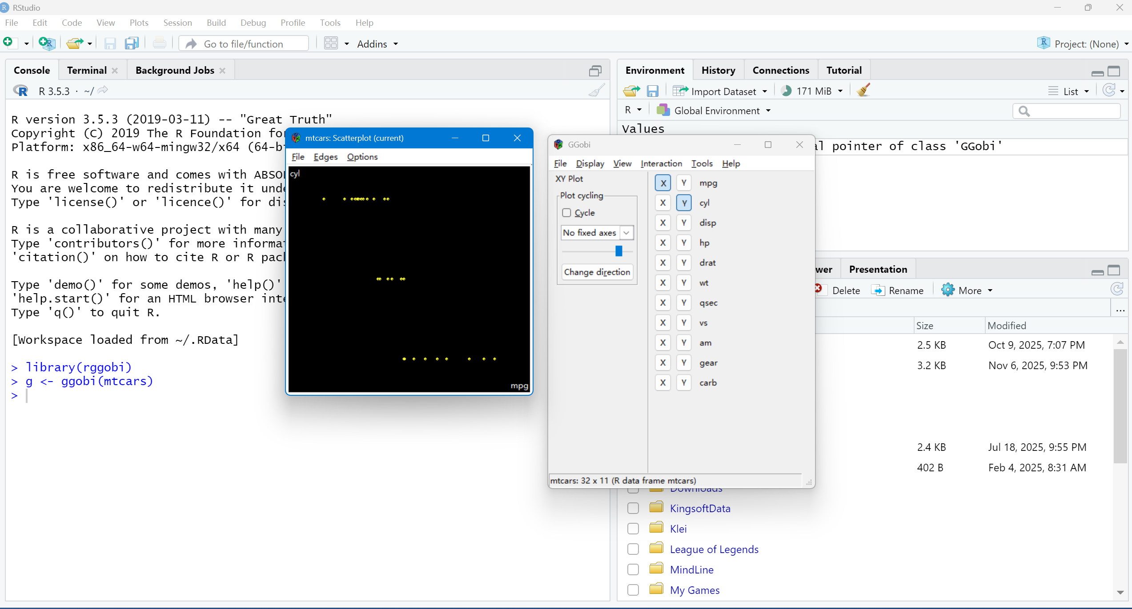

两个

1. 该包中的display函数是用来打开视图窗口的，运行d<-display(g[1], "Parallel Coordinates Display")新建一个平行坐标图的视图，该视图包含几个变量？

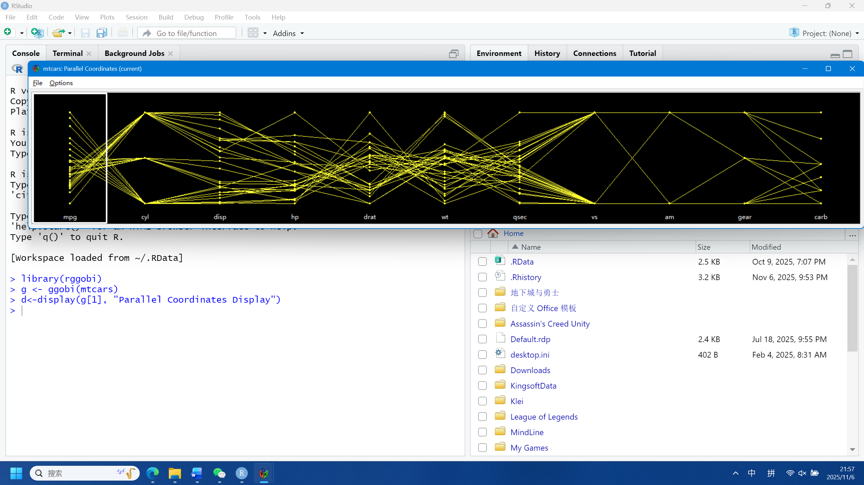

11个变量

1. 函数variables可以帮我们查看及设置试图的参数（R中的函数都是双向操作的），运行variables(d)，列出控制台的显示结果；variables(d) <- list(X=c(1:8,11))，观察平行坐标图窗口是否有变化？再次运行variables(d)，列出控制台的显示结果；

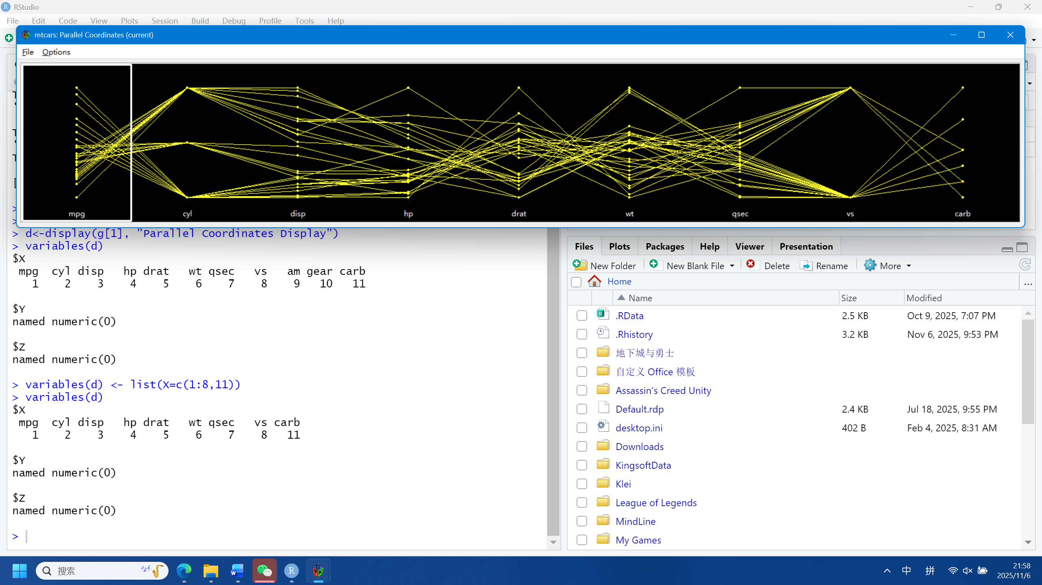

少了am和gear变量

1. 运行Ggobi函数是打开一个新的应用实例，如果只想用一个ggobi实例打开多个数据文件或数据框，可以采用下标实现，用g["tips"]<-"tips.csv"，打开小费数据文件，如果没有打开对应的图形视图，可以用display函数打开想建立的视图，如display(g[2],"Scatterplot Matrix")；可以用summary(g)查看ggobi对象信息；用close(ggobi_get())关闭ggobi实例。

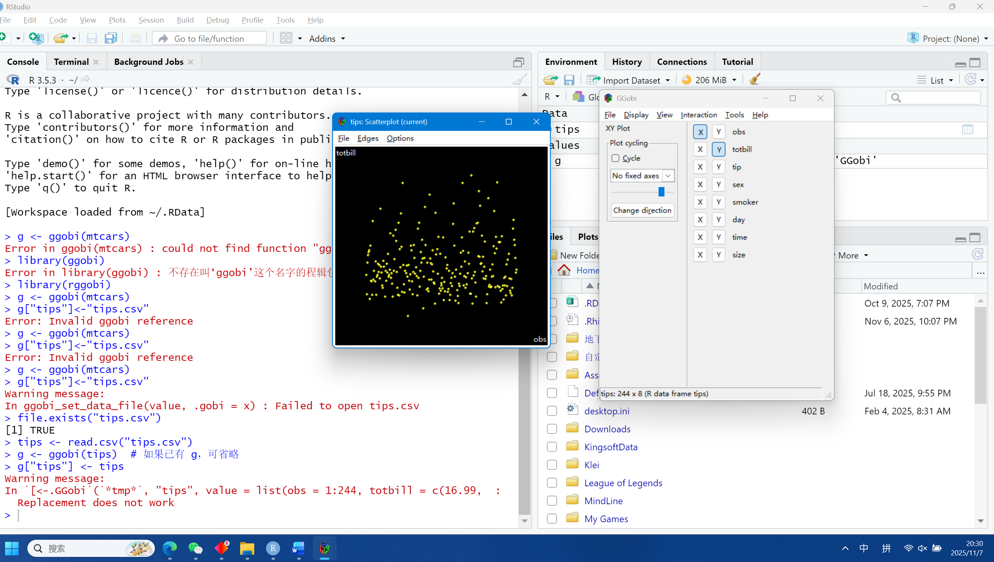

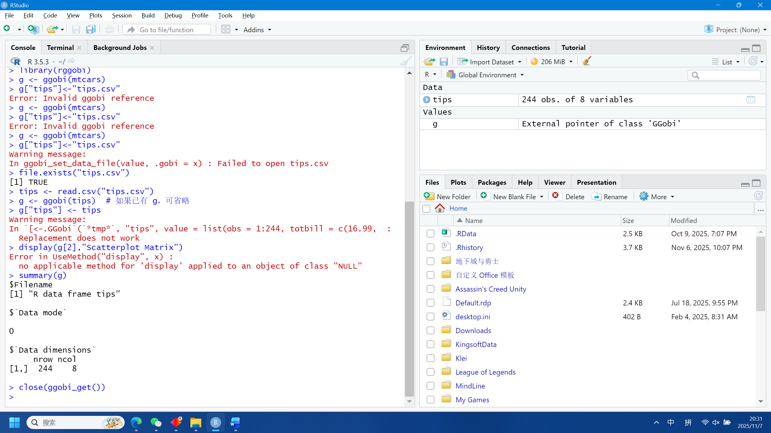

1. 探索橄榄油数据，用g<-ggobi("olive.csv")打开ggobi一个应用实例，默认打开的是一个散点图的窗口，
2. 用display(g[1],"Barchart",list(X=1))新建一个条形图的视图；

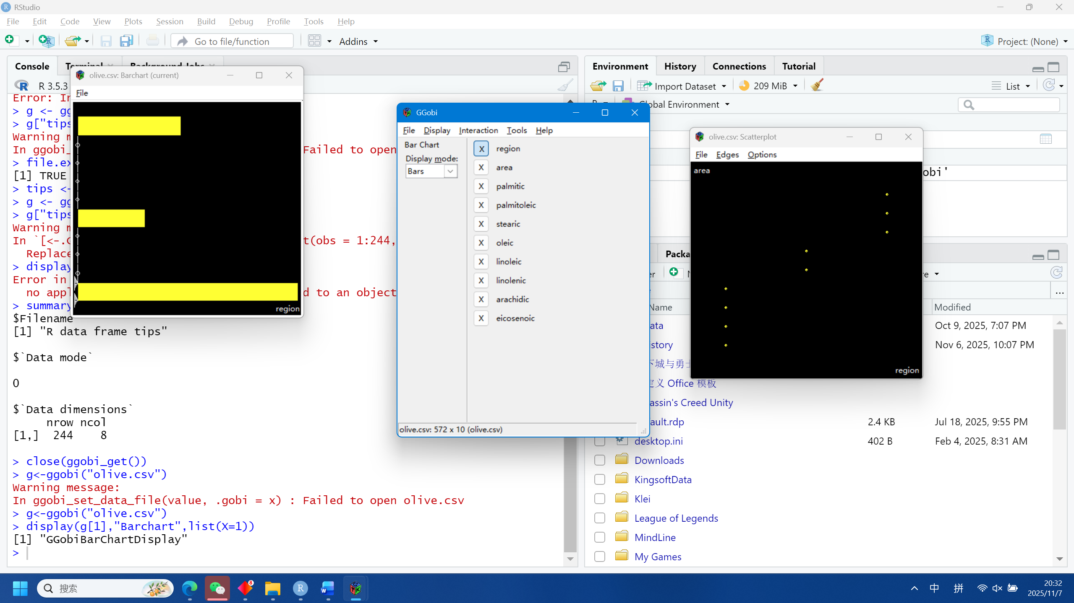

1. 用glyph_colour(g[1])查看当前图形颜色；

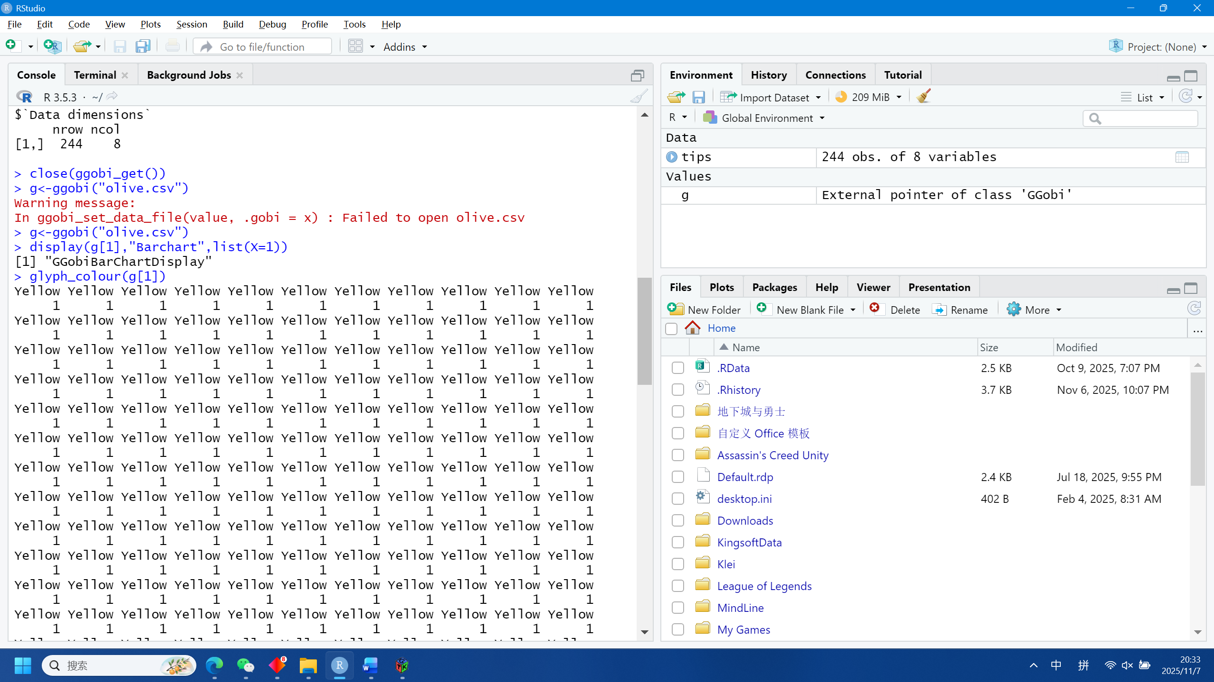

1. 用glyph_colour(g[1])<-g$olive.csv$region将三个区域的颜色区分开；

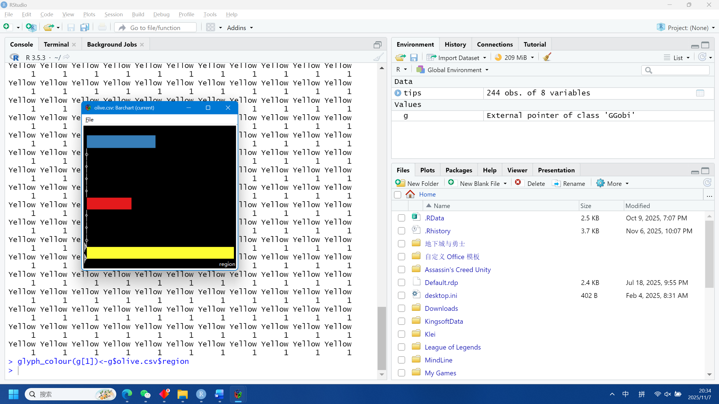

1. 用display(g[1],vars=list(X="eicosenoic",Y= "linoleic"))打开一个散点图视图，用display(g[1],"Barchart",list(X=2))打开一个area的柱状图，用刷子高亮显示South-Apulia，发现了什么？

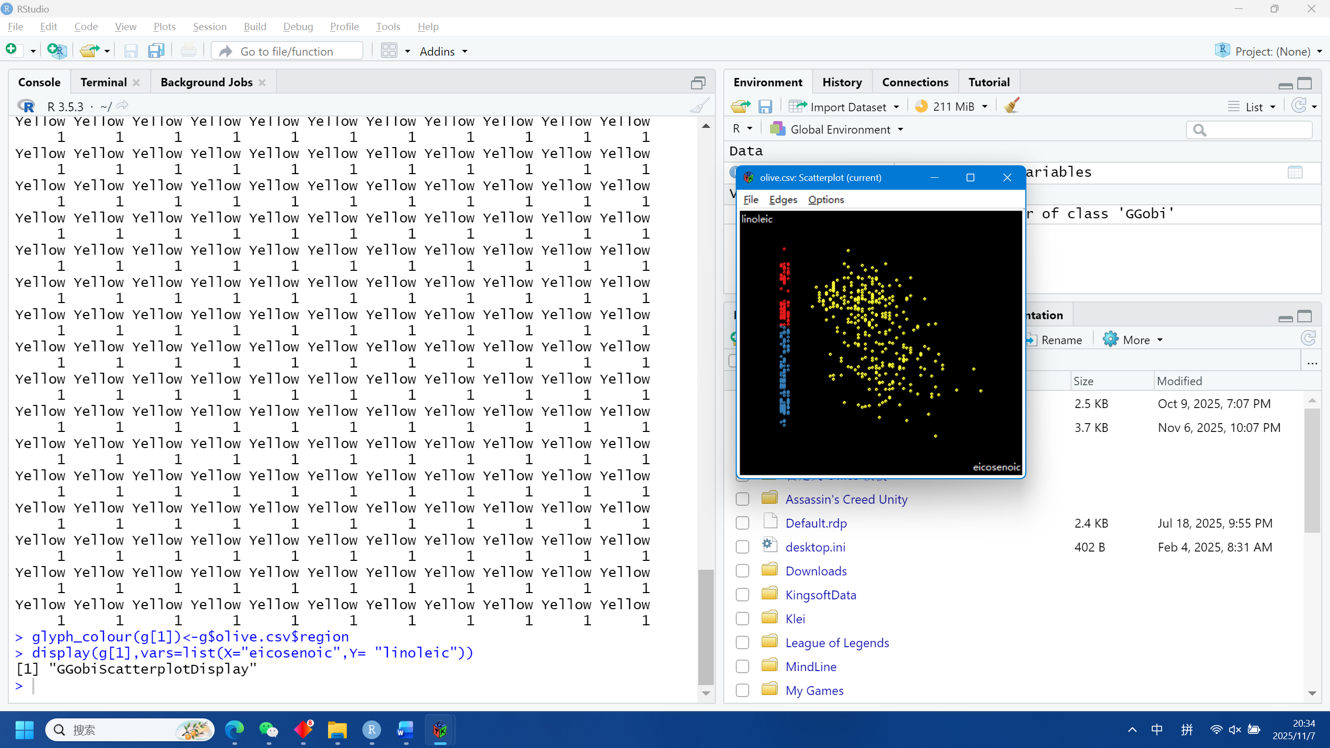

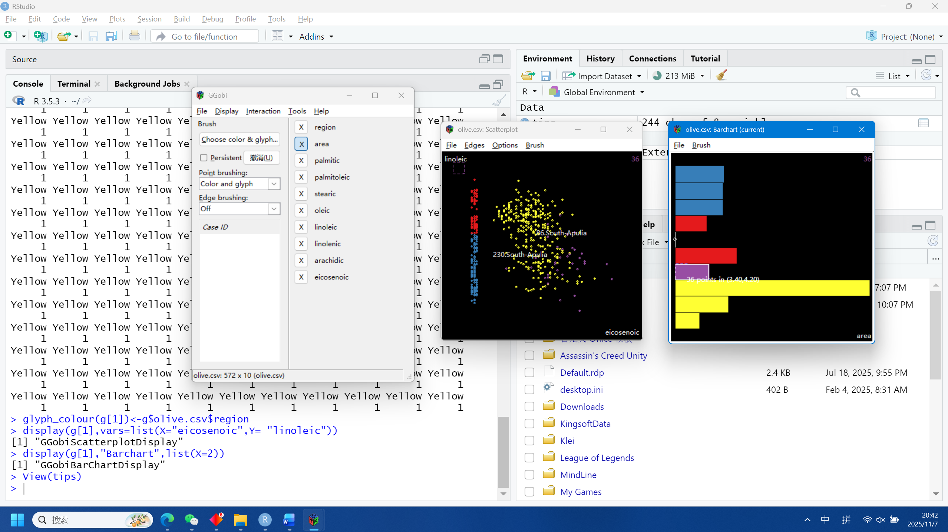

全分布在较低的地方

1. 用下述代码生成油酸、亚油酸、花生酸和二十碳烯酸（oleic, linoleic, arachidic, and eicosenoic）的grand tour。  
   d <- displays(g)[[1]]，  
   pmode(d) <- "2D Tour"，  
   variables(d) <- list(X=c("oleic", "linoleic","arachidic","eicosenoic"))

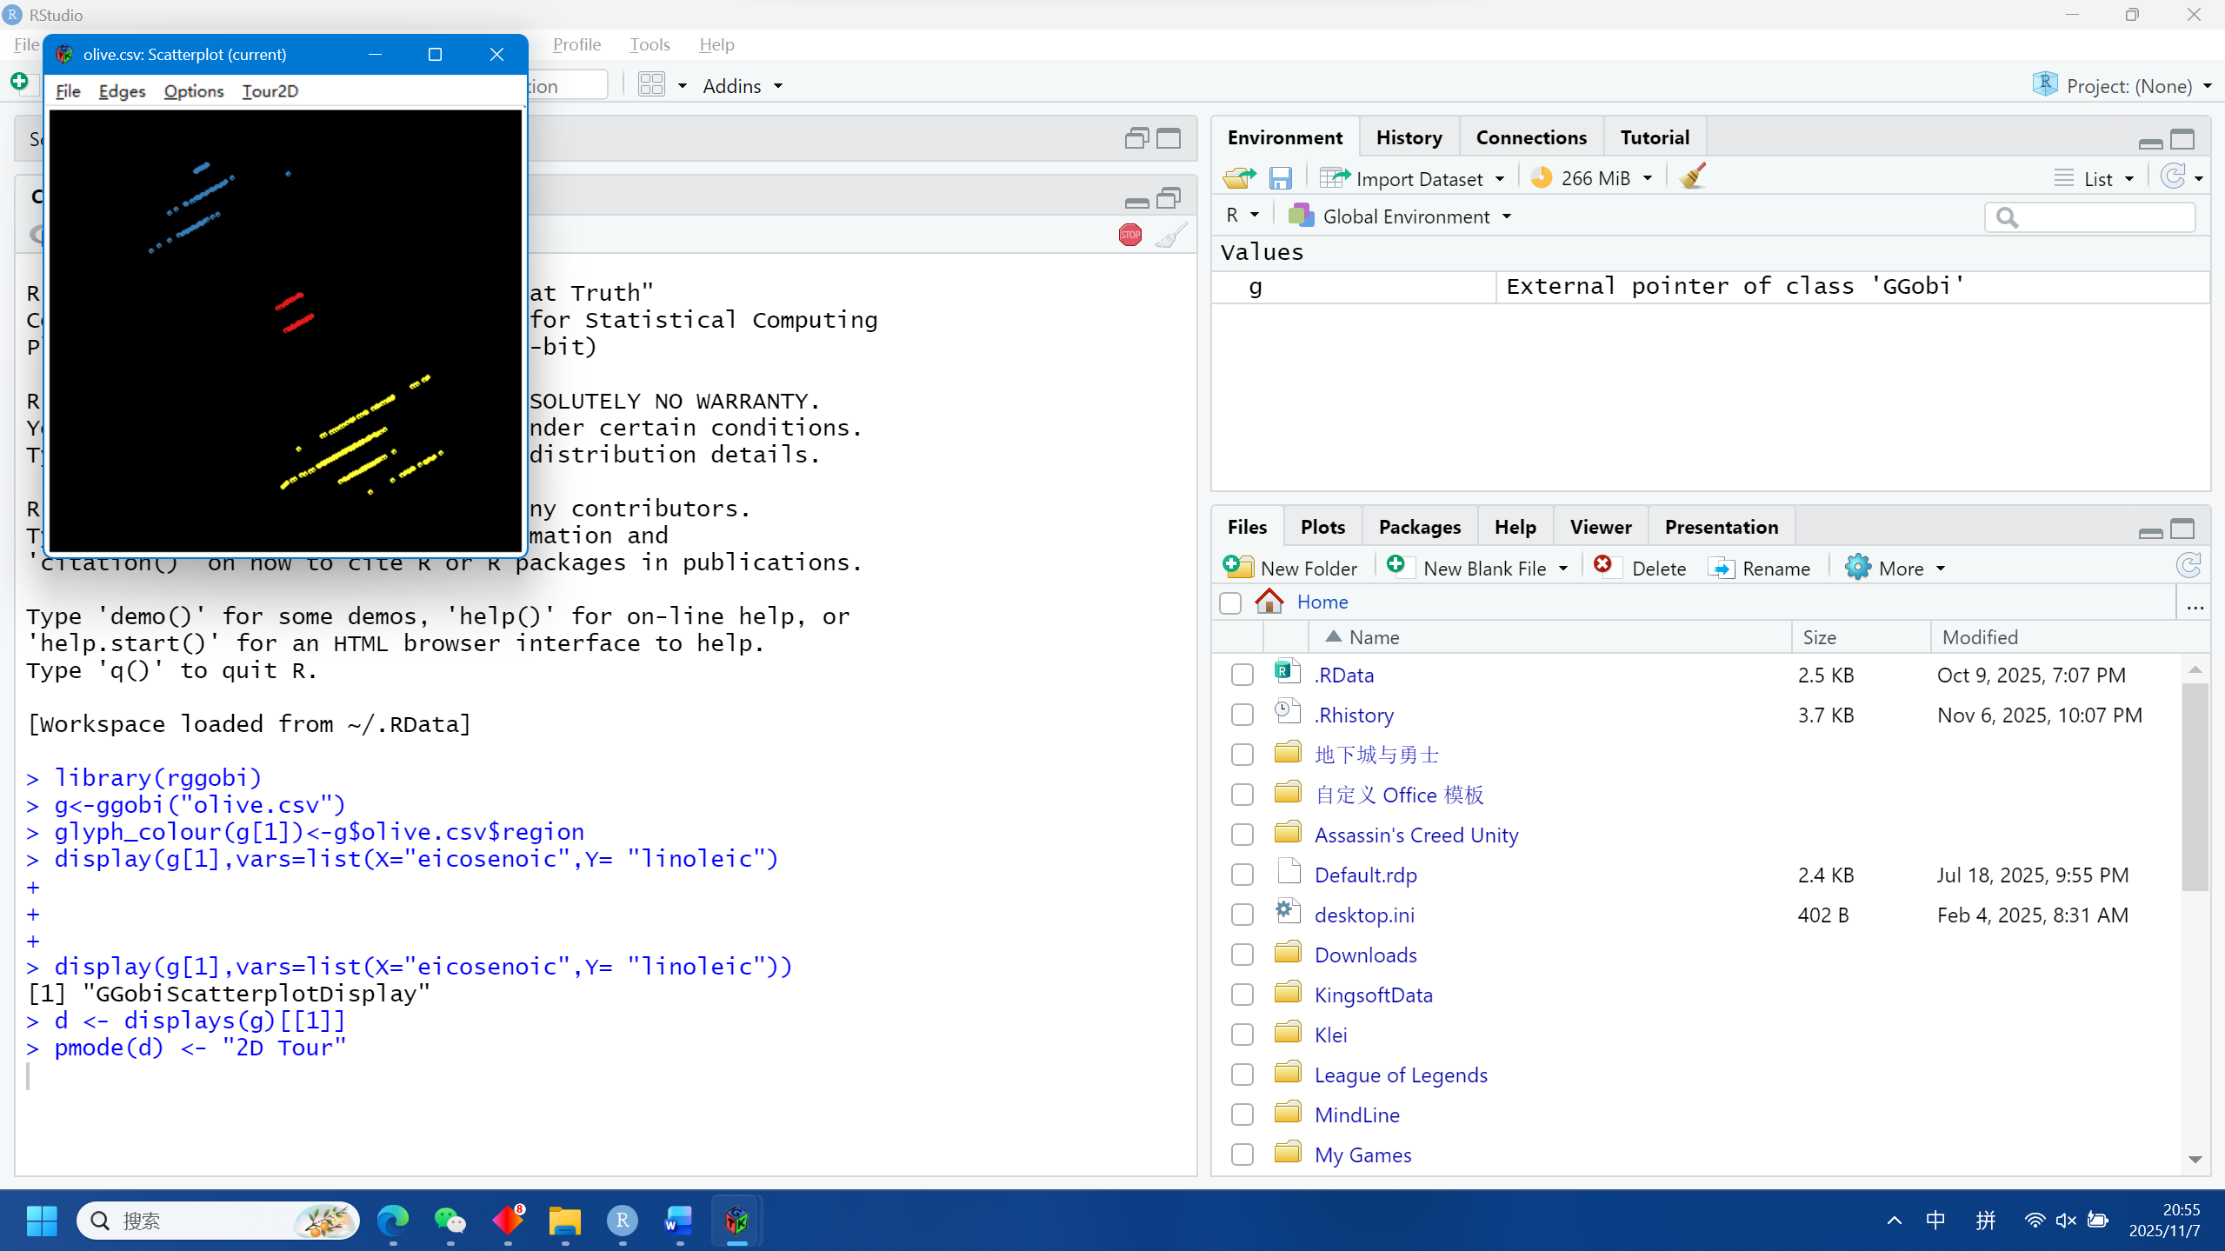

1. 配合1）-3）的区域条形图观察可以区分三个区域的投影（区分开了就选择暂停），运行ggobi_display_get_tour_projection(d) 查看这个位置的投影矩阵。保存该矩阵为gd。
2. 用close(ggobi_get())关闭所有ggobi实例。
3. 探索Storm tracks data数据,stormtracks是rggobi包内嵌数据框，
4. 用str查看其有多少个变量多少条记录；
5. 用help查看各个变量的含义；

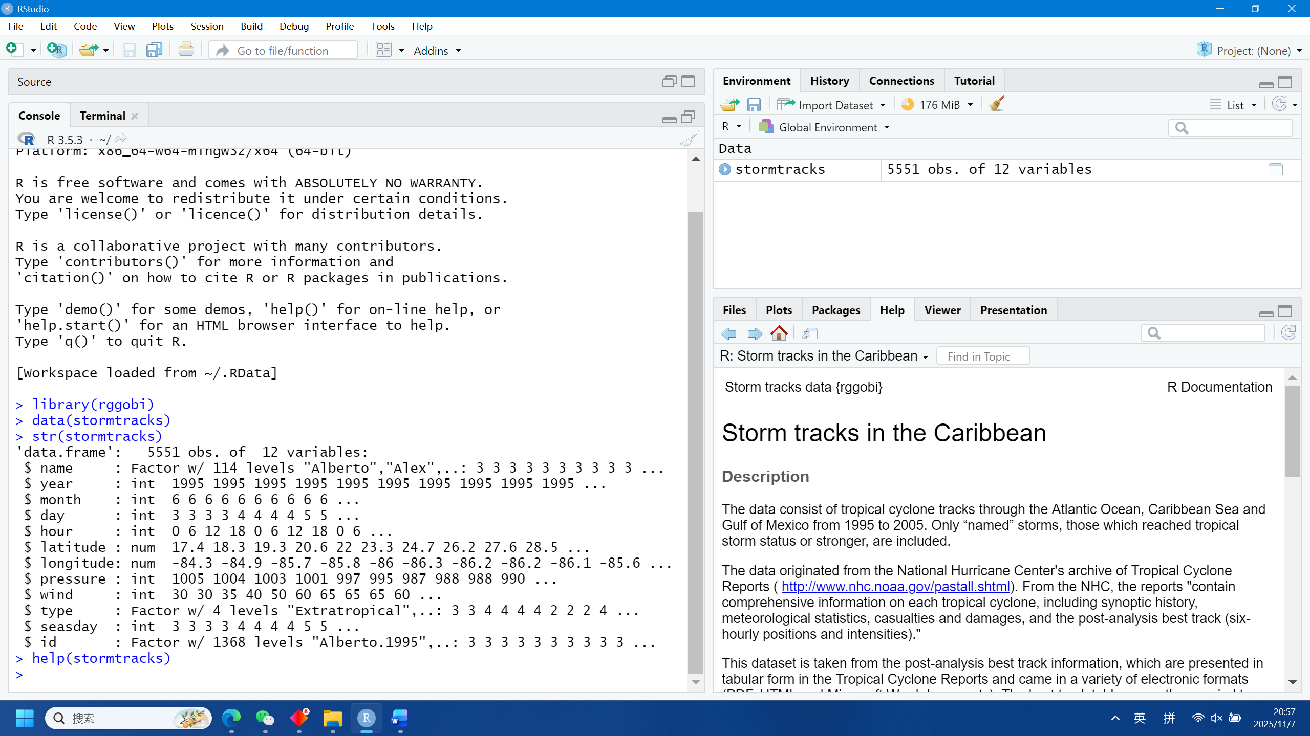

1. 查看各个变量的取值范围，有无缺失值等；

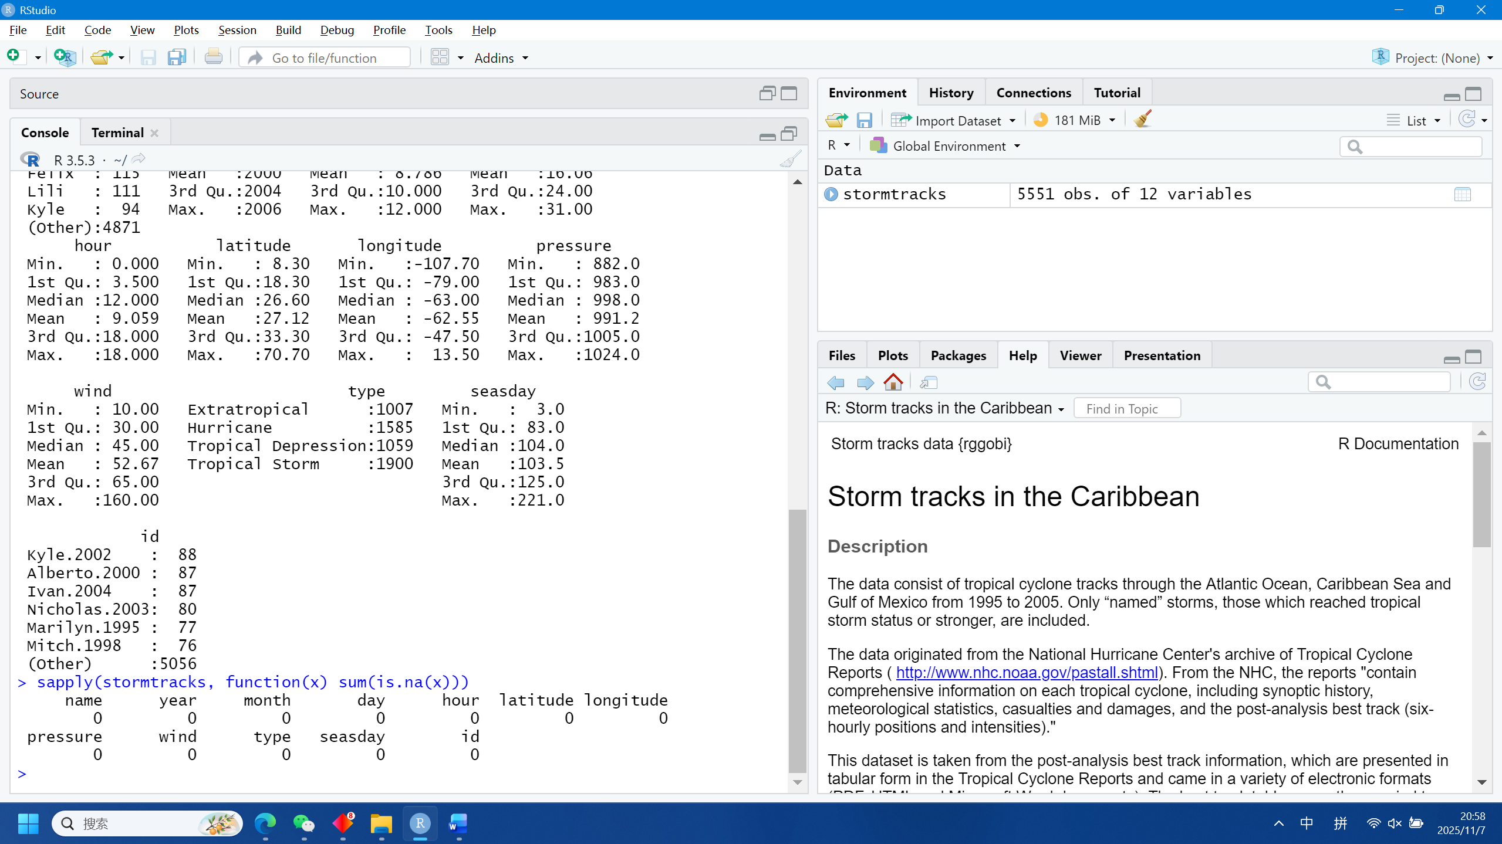

1. 打开一个应用ggobi实例显示stormtracks数据，并将坐标改成经纬度，代码如下：  
   storm<-ggobi(stormtracks)，  
   d <- displays(storm)[[1]]  
   variables(d) <- list(X="latitude",Y="longitude")；

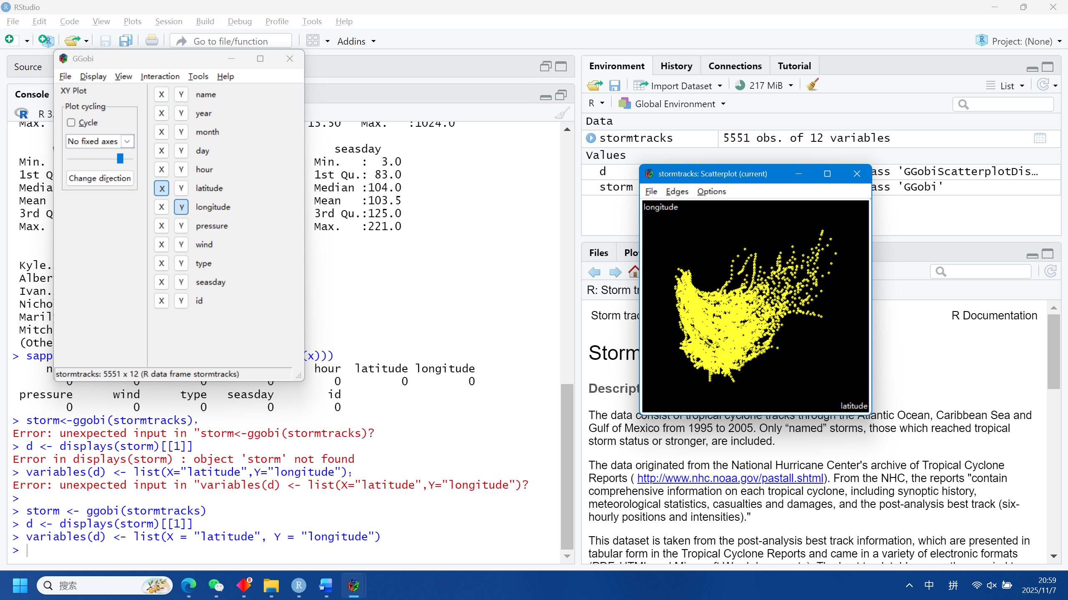

1. 运行display(storm[1],"Barchart",list(X="type"))，新建一个type的条形图，选择brush，逐一刷四种风暴类型，查看散点图的变化；

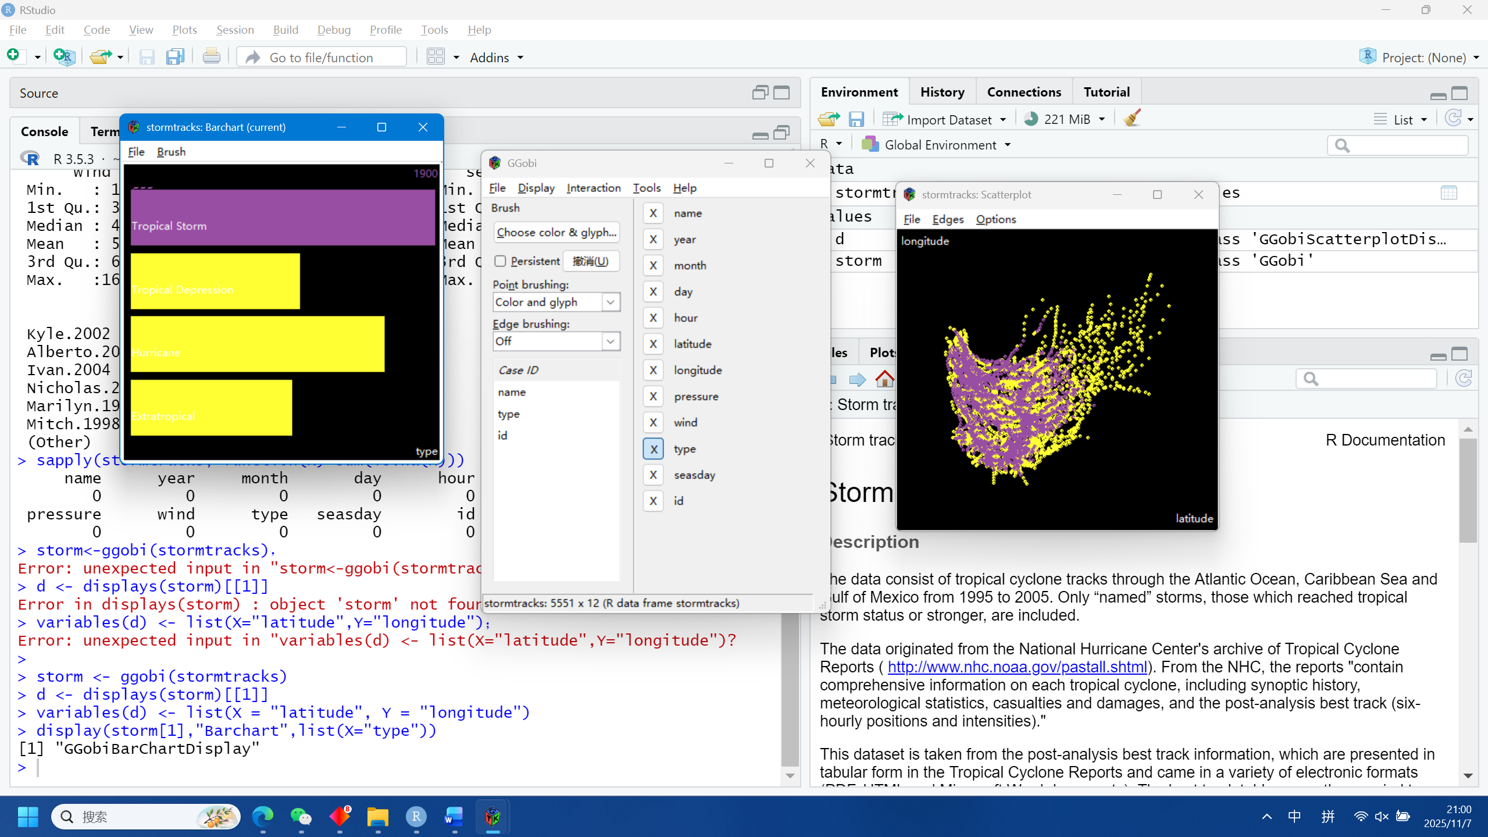

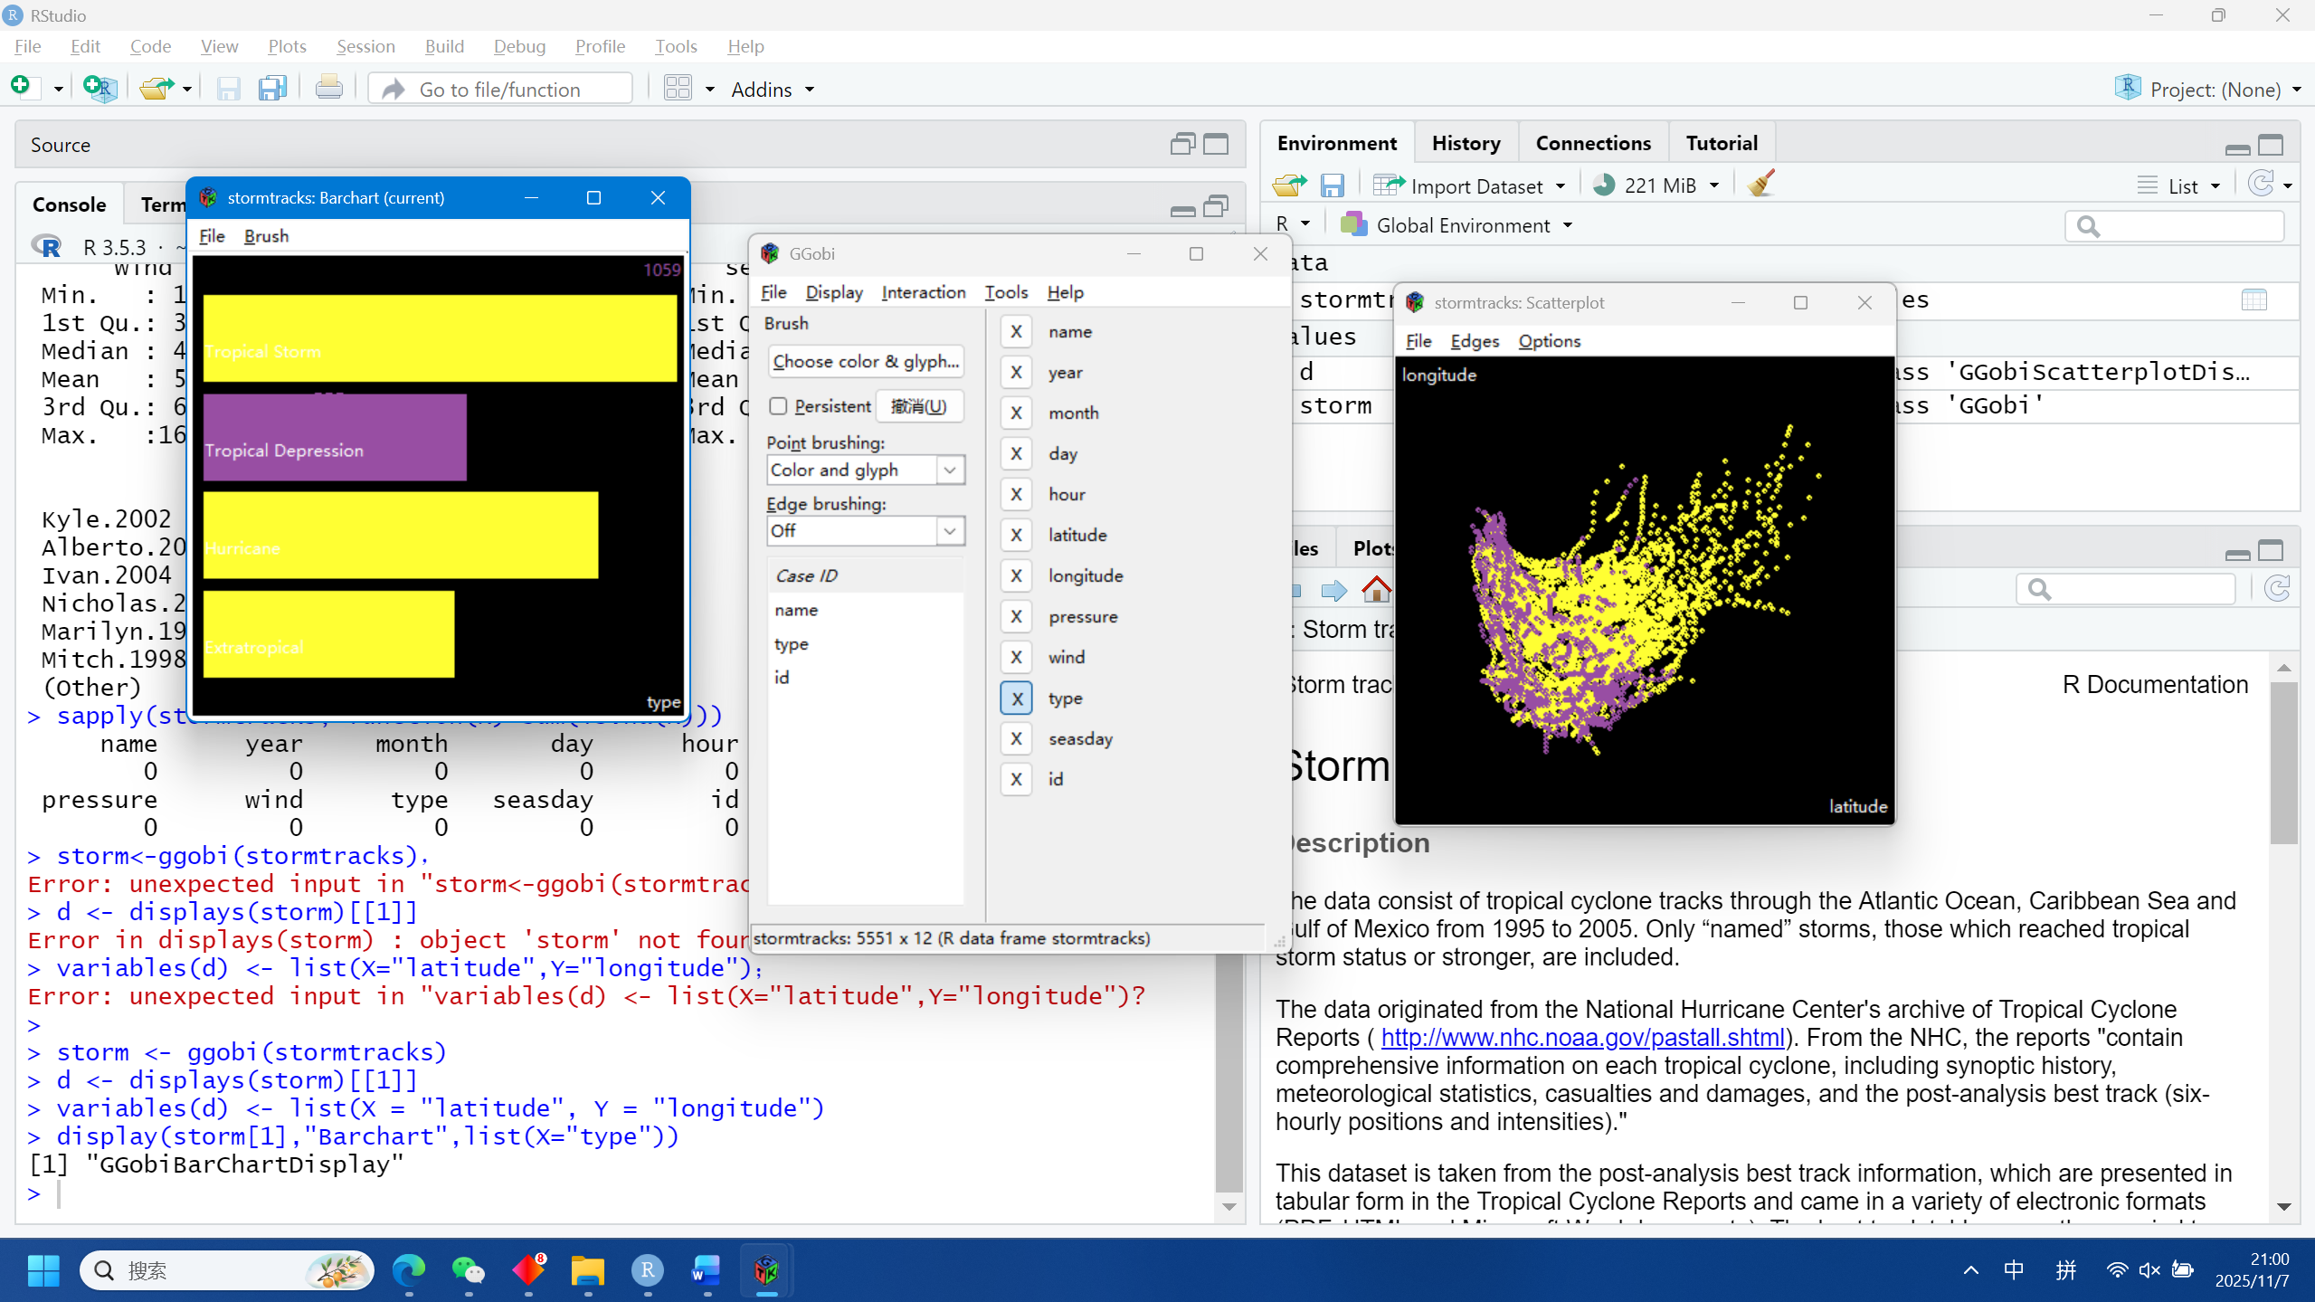

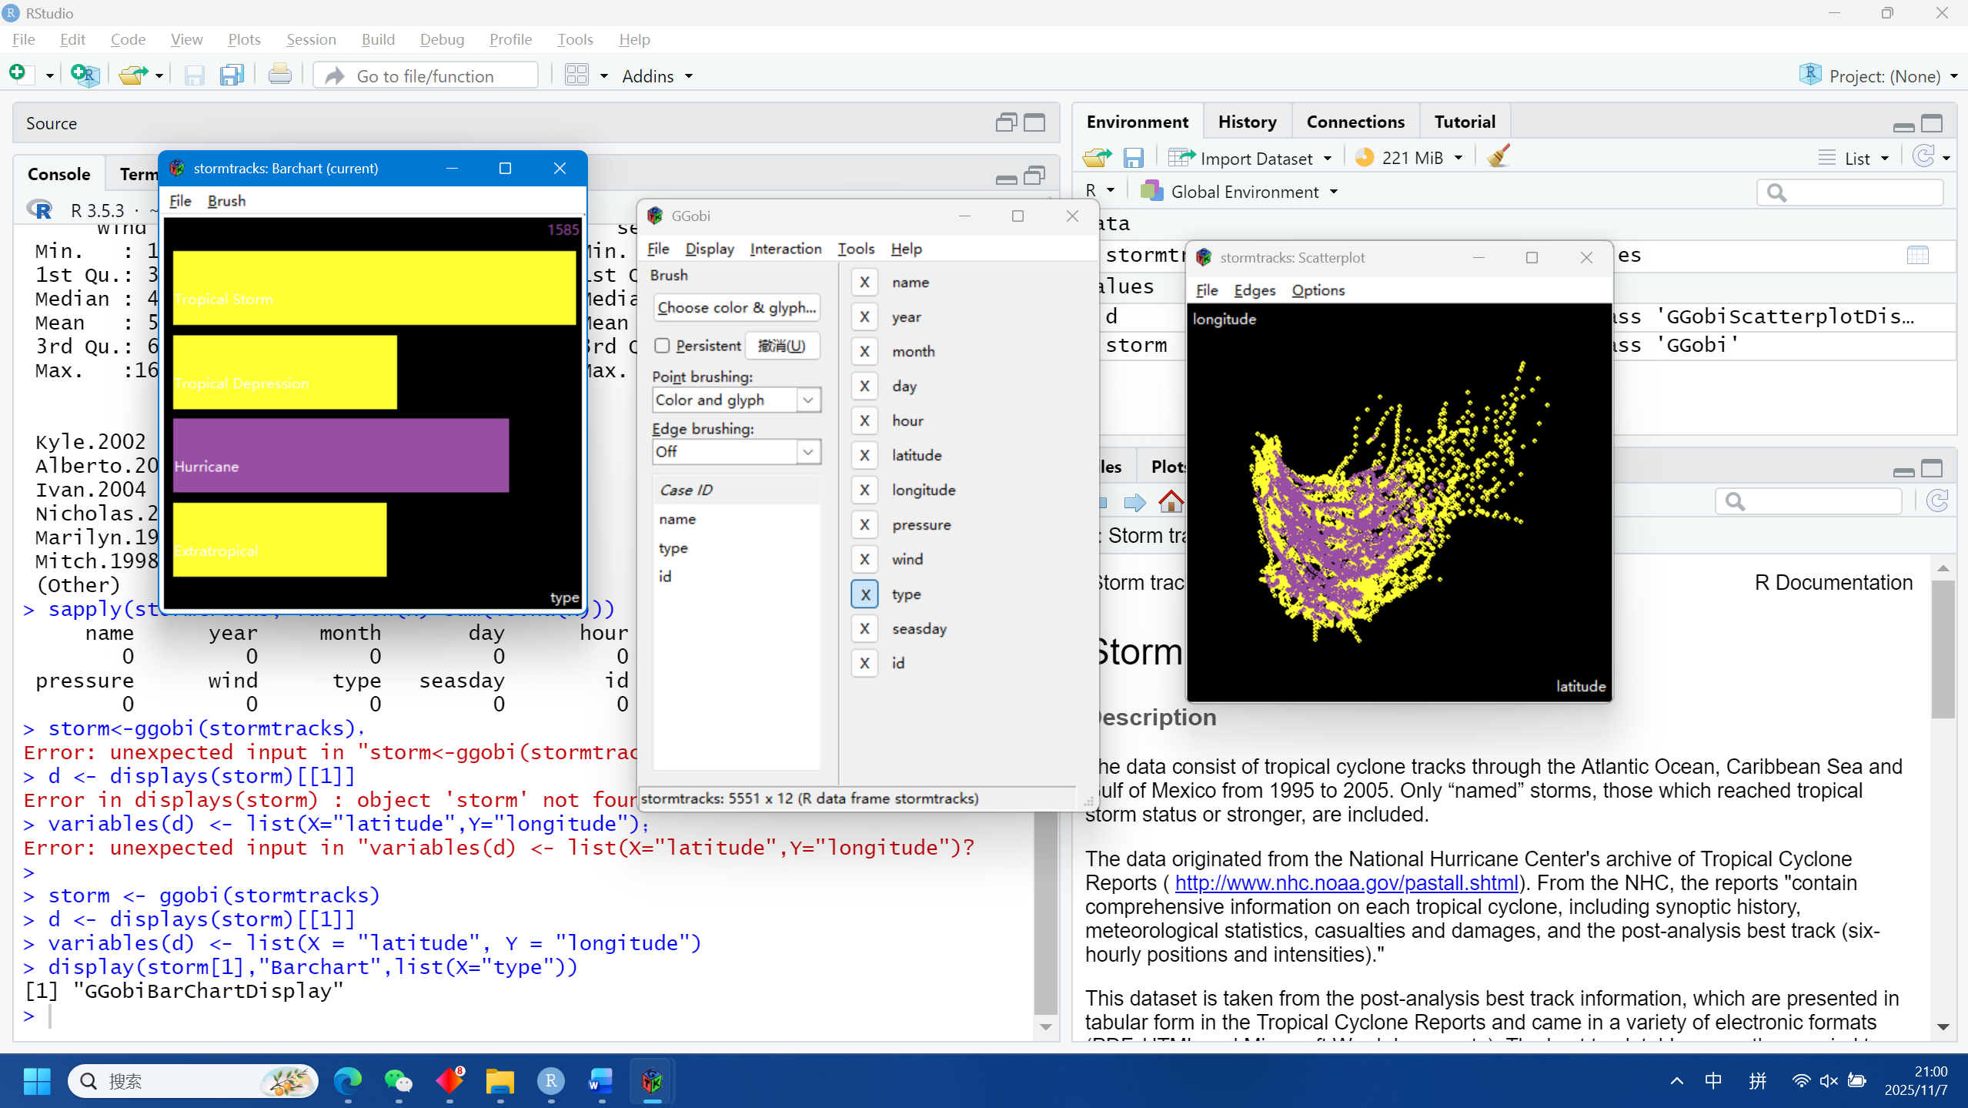

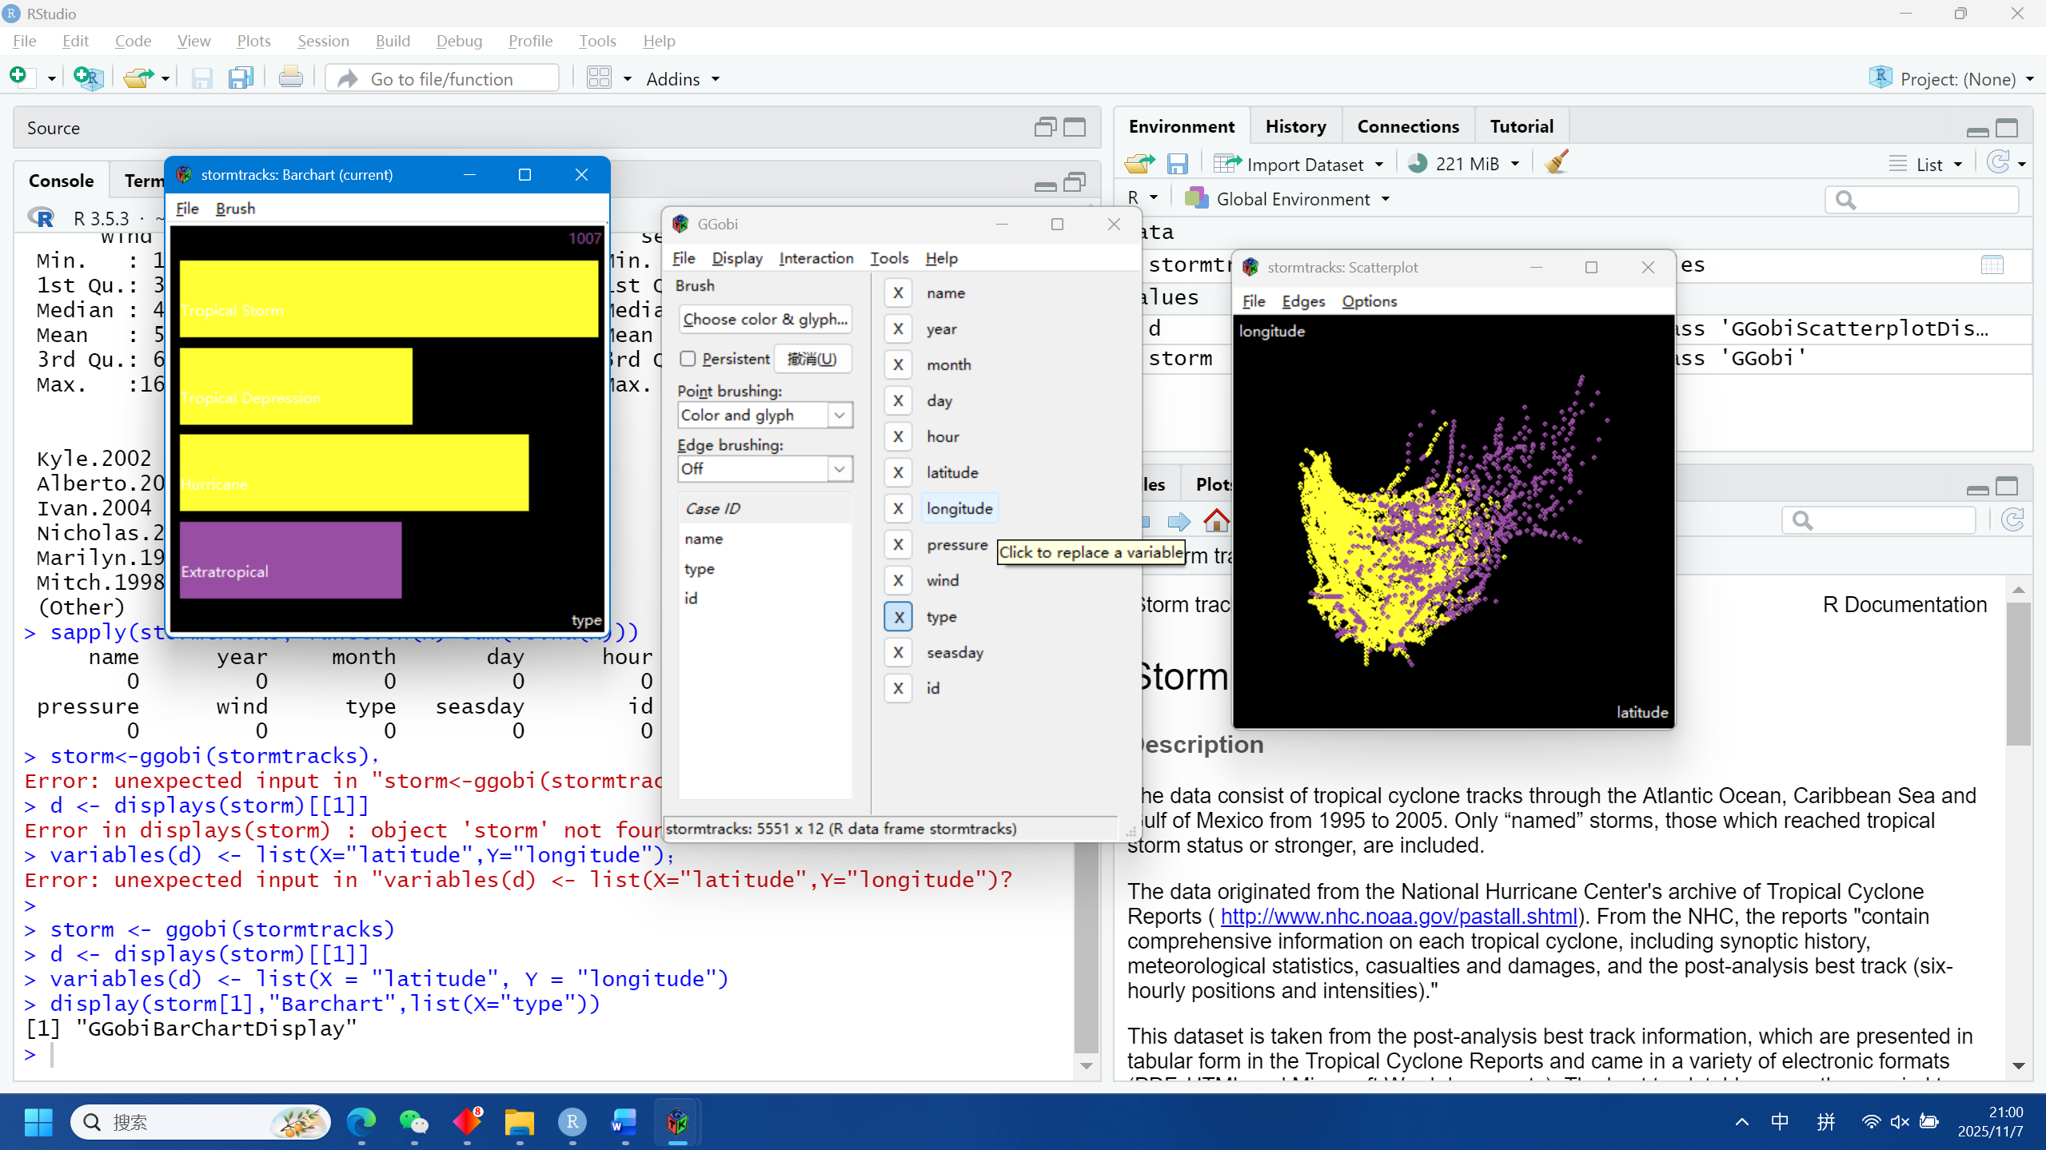

高亮点的分布位置从左到右

1. 利用ggobi_longitudinal(stormtracks, seasday, id)，打开一个新的ggobi运行实例，比较其与前者的差别；

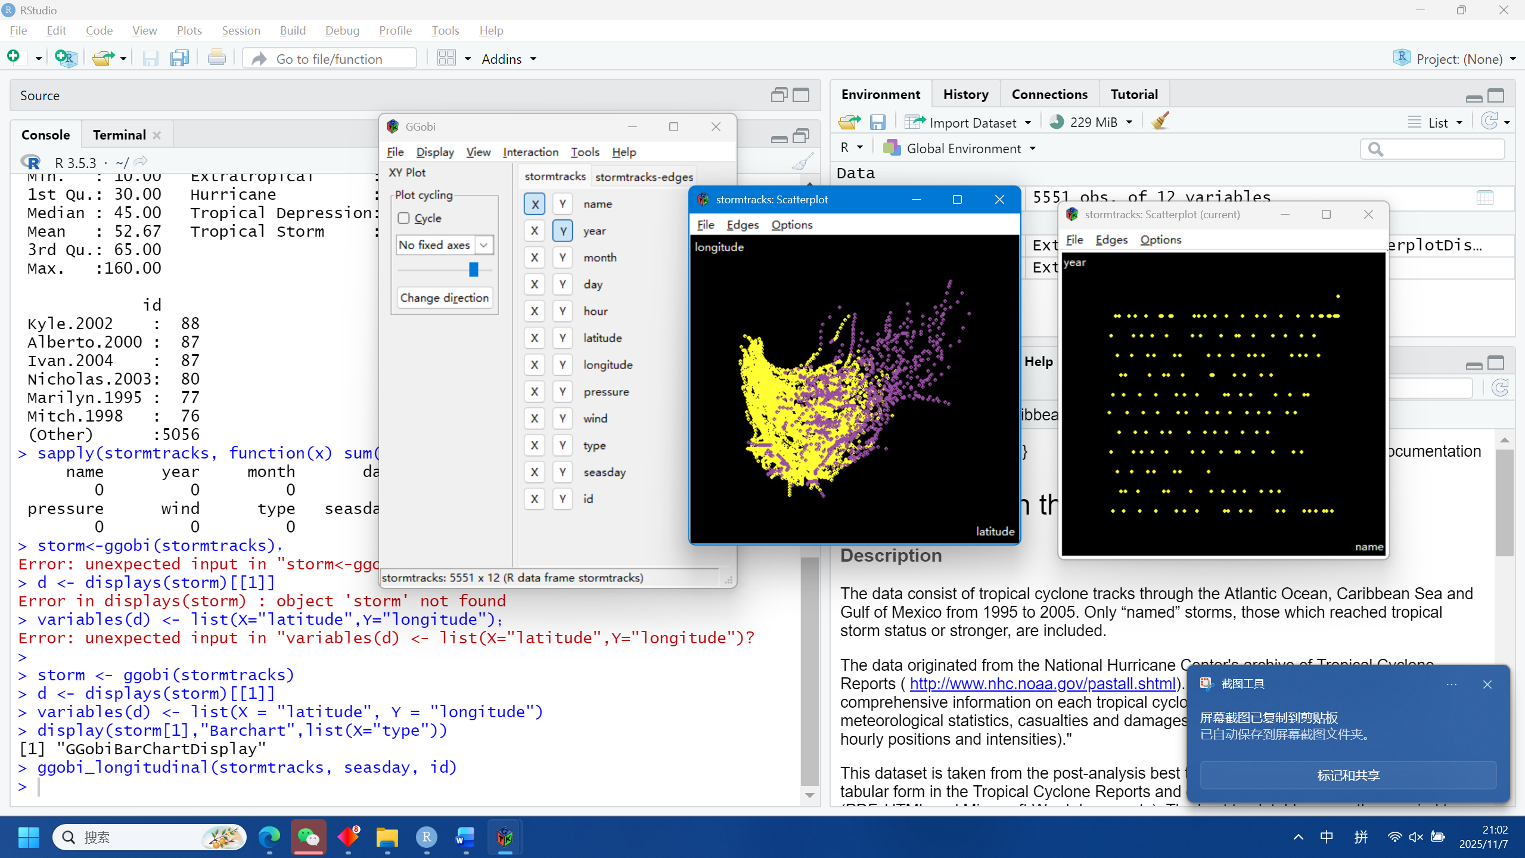

图像点成一个个横条

1. 参照第3题的（5）写代码改变散点图的坐标为X="latitude",Y="longitude"，选择brush，在下面的颜色变量列表中选id，然后在散点图中刷最高点，可以看到图上发生了什么变化？

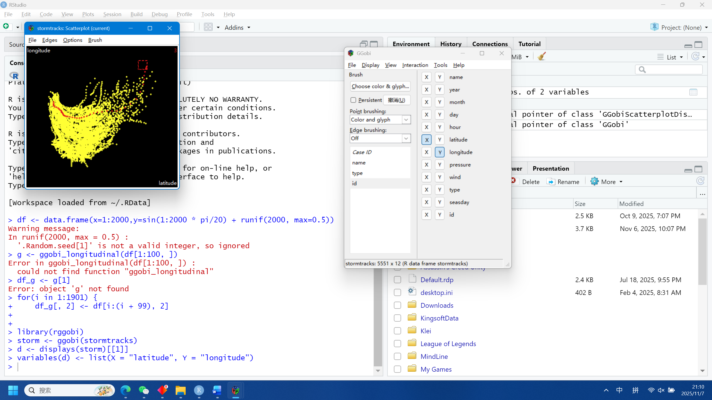

上述同一ID下全被高亮显示

1. 用close函数关闭所有ggobi运行实例，然后运行下列代码，生成一个时间序列的动图：

df <- data.frame(x=1:2000,y=sin(1:2000 * pi/20) + runif(2000, max=0.5))

g <- ggobi_longitudinal(df[1:100, ])

df_g <- g[1]

for(i in 1:1901) {

df_g[, 2] <- df[i:(i + 99), 2]

}

